Для реализации проекта необходимо выполнить следующие условия:

1.формирование массива случайным образом

2.сортировка массива

3.построение графика

4.наличие перехода на другую форму

5.реализация работы главного меню

6.предоставление справки

7.предоставление информации для разработчика

8.решение задачи

9.принудительное завершение работы

10.просмотр массива

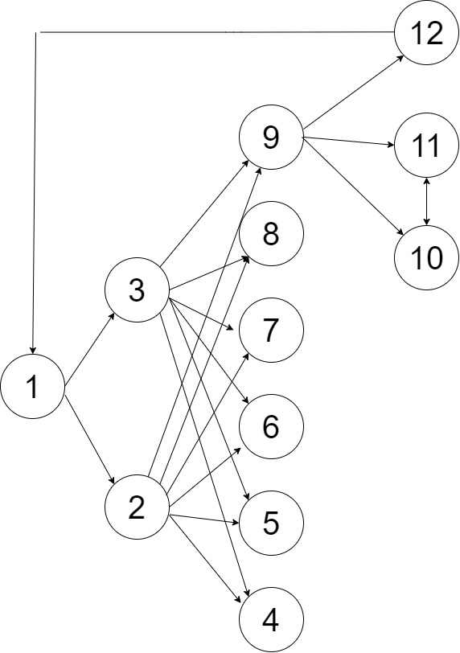

Ячейка 1– первая форма;

Ячейки 2 и 3 – ввод массива из файла и случайный массив соответственно;

Ячейка 4 – сортировка массива;

Ячейка 5 – решение задания;

Ячейка 6 – очистка массива;

Ячейка 7 – построение графика;

Ячейка 8 – Завершение работы;

Ячейка 9 – переход на вторую форму;

Ячейки 10 и 11 – справка и примечание разработчика;

Ячейка 12 – возврат на главную форму.